中國文化大學113學年度高等教育深耕計畫
成果紀錄表
計畫  名稱 | C1擴大推動產學合作及實習媒合，接軌產業需求，提升育才成效  勞動與人力資源專業之永續及科技跨域就業實務技能養成計畫
計畫  內容 | 辦理淨零碳規劃管理師證照計畫
內容  （活動內容簡述） | 主辦單位：勞動暨人力資源學系  活動日期：113年10月28日(一) 18:30~21:30  活動地點：TEAMS視訊會議  活動名稱：考科1.淨零碳規劃管理基礎概論  活動內容：為協助已報考的同學、想持續瞭解碳規劃管理議題的同學、有意願於第三梯次(11月9日)再繼續努力報考iPAS淨零碳規劃管理師能力鑑定考試準備的同學，特邀請楊政融老師開設密集線上課程，先介紹極端氣候下國際因應歷程與趨勢，接著說明淨零碳管理基礎概論，最後進行考科的重點複習及例題詳解。  參與人數：12人
活動  照片 | 活動照片電子檔名稱 | 活動照片  內容說明
活動  照片  活動  照片 | 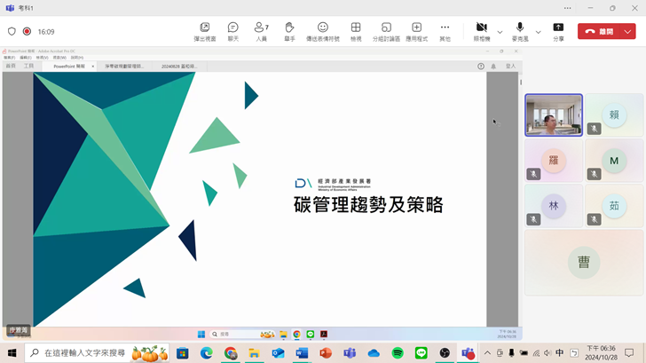 | 113年10月28日  講師線上授課  情形
活動  照片  活動  照片 | 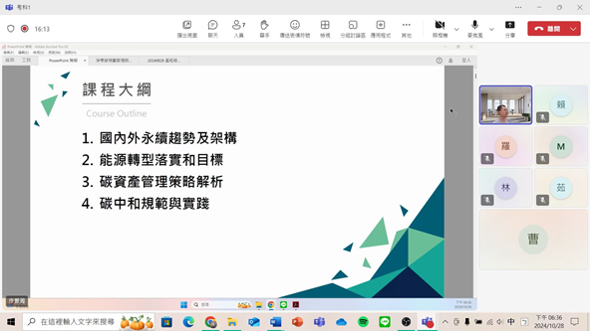 | 113年10月28日  講師線上授課  情形
活動  照片  活動  照片 | 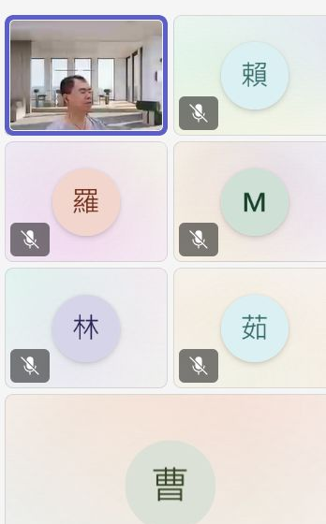 | 113年10月28日  講師線上授課  情形
活動  照片  活動  照片 | 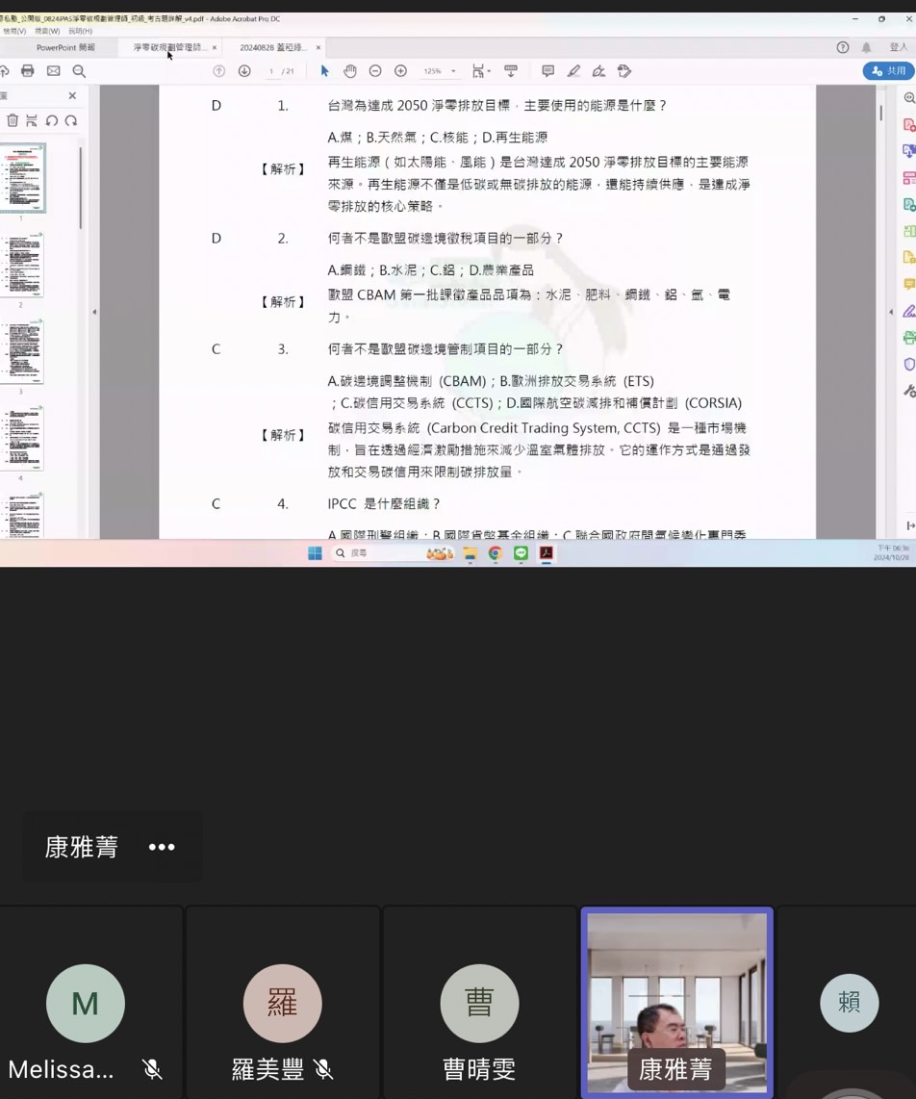 | 113年10月28日  講師線上授課  情形

